Informe final sobre cómo cerrar las brechas de datos - julio de 2022

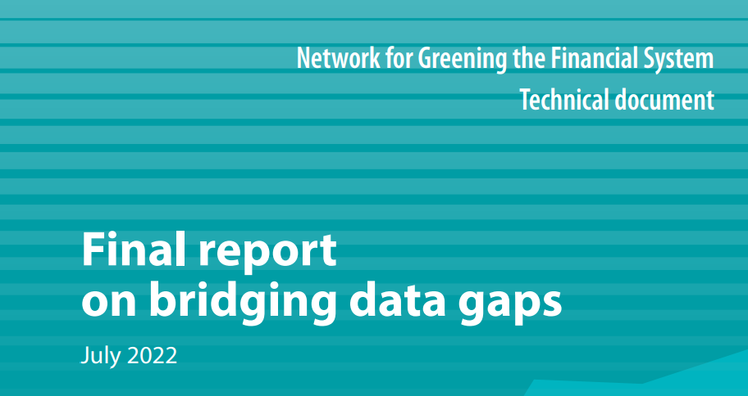
Prefacio
Abordar el cambio climático y construir un sistema financiero sostenible requiere una arquitectura de información climática sólida basada en datos climáticos de alta calidad, confiables y comparables. En su último informe de evaluación publicado en abril de 2022, el Grupo Intergubernamental de Expertos sobre el Cambio Climático (IPCC) subrayó el papel fundamental de los datos climáticos para alinear efectivamente el sector financiero con los objetivos de descarbonización y adaptación basados en la ciencia. En particular, la disponibilidad de datos comparables útiles para la toma de decisiones es primordial para alinear los flujos de capital con una trayectoria baja en carbono compatible con el objetivo de cero emisiones netas del Acuerdo de París y gestionar de manera eficiente los riesgos relacionados con el clima. Los datos confiables también son cruciales para prevenir las prácticas de lavado verde, establecer estrategias confiables y efectivas de cero emisiones netas y garantizar la protección de los inversores.
La Red para la Ecologización del Sistema Financiero (NGFS) comenzó un flujo de trabajo sobre la reducción de las brechas de datos en julio de 2020, siendo pionera en un diálogo constructivo con las partes interesadas financieras sobre importantes cuestiones de datos climáticos. Un informe de progreso (mayo de 2021) subrayó cómo las persistentes brechas de datos climáticos obstaculizaban el logro de los objetivos climáticos e identificó tres bloques de construcción para cerrarlos bajo el tríptico "divulgaciones / taxonomías y enfoques / métricas de alineación".
Este Informe Final logra dos objetivos importantes. En primer lugar, hace recomendaciones prácticas, basándose en iniciativas, regulaciones y políticas que han surgido en los últimos meses bajo el paraguas de la COP26. Sin embargo, también deja en claro que se necesitan urgentemente más medidas para mejorar la calidad, la disponibilidad y la comparabilidad de los datos relacionados con el clima a través de mayores requisitos de presentación de informes, metodologías sectoriales, innovación tecnológica e intensificación de la cooperación entre los reguladores financieros, las instituciones financieras y las partes interesadas del sector no financiero. Todas estas recomendaciones están estrechamente relacionadas con el "directorio" (véase infra la definición de "directorio"), lo que ayudará a su implementación exitosa en el futuro.
En segundo lugar, el Informe Final promueve una arquitectura robusta de información climática al establecer la justificación, la organización, el contenido y la descripción del "directorio". El directorio es una solución práctica para ayudar a cerrar las brechas de datos, ya que ayuda a las partes interesadas del sector financiero a identificar fuentes de datos importantes y relevantes relacionadas con el clima para satisfacer sus necesidades y facilitar el acceso a estos datos. También facilita la identificación de posibles brechas de datos (donde los elementos de datos brutos necesarios para construir una métrica no están disponibles) y crea incentivos para cerrar dichas brechas. Como un catálogo vivo de fuentes de datos relacionadas con el clima disponibles para las partes interesadas del sector financiero, el directorio es un bien público. Además, al fomentar el establecimiento de datos climáticos comparables y consistentes, el directorio puede apoyar la implementación de los estándares globales de la Junta Internacional de Normas de Sostenibilidad (ISSB). Por lo tanto, el NGFS espera que sea ampliamente utilizado por las partes interesadas del sector financiero y el público a nivel mundial, ya que una adopción generalizada permitirá a su vez a los usuarios retroalimentar a NGFS sobre las últimas fuentes de datos y mantener la relevancia del directorio. Instamos a todos los participantes interesados a que aprovechen esta nueva herramienta y la aprovechen para ecologizar eficazmente el sistema financiero.
Apreciamos genuinamente la dedicación de todos los miembros del flujo de trabajo que han contribuido al Informe Final y al diseño y configuración del directorio, así como el valioso compromiso de los participantes del mercado financiero y otras partes interesadas a quienes hemos consultado en los últimos dos años.

Resumen ejecutivo
En mayo de 2021, la Red para la Ecologización del Sistema Financiero (NGFS) publicó su informe de progreso sobre la reducción de las brechas de datos. Este informe sentó las bases para una evaluación exhaustiva de las necesidades, la disponibilidad y las lagunas de datos relacionados con el clima, e identificó tres componentes básicos necesarios para garantizar la disponibilidad de datos fiables y comparables relacionados con el clima: i) una convergencia rápida hacia un conjunto común y coherente de normas mundiales de divulgación; ii) los esfuerzos encaminados a lograr una taxonomía mundial mínimamente aceptada/principios compartidos para las clasificaciones de las finanzas sostenibles; iii) el desarrollo y el uso transparente de métricas, etiquetas de certificación y normas metodológicas bien definidas y útiles para la toma de decisiones.
Las brechas en los datos relacionados con el clima abarcan varias dimensiones: 1 disponibilidad (por ejemplo, cobertura, granularidad, accesibilidad), confiabilidad (por ejemplo, calidad, auditabilidad, transparencia) y comparabilidad. De hecho, en algunos casos no se dispone de datos pertinentes. En otros casos, los datos existen, pero carecen de la granularidad adecuada, no se pueden verificar o son de mala calidad. Por último, en algunos casos las fuentes de datos disponibles no se pueden comparar o no son coherentes. Sin embargo, las incertidumbres relacionadas con la evolución de las necesidades de datos relacionadas con el clima dificultan la obtención de conclusiones definitivas sobre las brechas de datos.
A pesar de los notables progresos realizados durante el último año y medio en la arquitectura de la información climática que abarca estos tres bloques de construcción, la necesidad de seguir avanzando en el frente de los datos relacionados con el clima es apremiante, y sigue habiendo desafíos significativos. En este contexto, este informe final proporciona recomendaciones específicas de políticas de NGFS para mejorar la disponibilidad, la calidad y la comparabilidad de los datos relacionados con el clima, avanzando así aún más en el progreso en los tres bloques de construcción.
Desde la publicación de su informe de progreso, el NGFS ha trabajado en la finalización de su directorio2 con el fin de proporcionar una evaluación integral de las necesidades y disponibilidad de datos útiles para la toma de decisiones relacionadas con el clima, extrayendo conclusiones basadas en evidencia sobre las principales brechas de datos y los desafíos clave para cerrar esas brechas. Las brechas identificadas en este informe a partir del análisis del directorio se basan en nuestras observaciones.3 El objetivo del directorio es ser un catálogo vivo de fuentes de datos disponibles relacionadas con el clima para que las partes interesadas del sector financiero las utilicen. Por lo tanto, nuevas actualizaciones del directorio podrían ayudar a cerrar algunas de las brechas mediante la incorporación de fuentes de datos existentes, mientras que muchas de ellas probablemente deberán ser abordadas por los responsables de la formulación de políticas. Al identificar las principales brechas de datos relacionadas con el clima, este informe proporciona recomendaciones de políticas concretas que los responsables de la formulación de políticas y otras partes interesadas pueden adoptar para abordar con urgencia los desafíos de datos relacionados con el clima, y destaca en áreas particulares donde el directorio puede resultar útil para enfrentar estos desafíos.

A pesar de los avances en términos de bloques de construcción, siguen existiendo desafíos
Nueva urgencia y una necesidad apremiante de mejorar la disponibilidad, comparabilidad y fiabilidad de los datos relacionados con el clima
A raíz de la COP26, una serie de iniciativas se han centrado en los datos relacionados con el clima. Se han desarrollado herramientas analíticas y metodologías conexas (por ejemplo, medir y notificar las emisiones de gases de efecto invernadero (GEI), lo que ha aumentado la calidad y la disponibilidad de los datos. Estas iniciativas incluyen el desarrollo de indicadores amplios e intersectoriales relacionados con el clima (por ejemplo, el Panel de Indicadores de Cambio Climático del Fondo Monetario Internacional (FMI), estrechamente vinculado con la Iniciativa de Nuevas Brechas de Datos, o la Iniciativa del Índice Mundial de Resiliencia4) e indicadores sectoriales (por ejemplo, el Compromiso Mundial de Metano, la Alianza Más Allá del Gas y el Carbón, el Global Coal to Clean Power). En el tema específico de los indicadores clave de rendimiento y las metodologías, el Sistema Europeo de Bancos Centrales está coordinando esfuerzos para desarrollar metodologías e indicadores de referencia para estimar la huella de carbono de las carteras de las instituciones financieras y su exposición a riesgos físicos.5 Además, las instituciones financieras han comenzado a implementar compromisos de datos relacionados con el clima, las iniciativas más notables desde una perspectiva de datos son la Alianza Financiera de Glasgow para Net-Zero y el Iniciativa One Planet Data Hub. Por último, la disponibilidad de datos también ha sido un foco de algunos movimientos políticos / regulatorios desde el informe de progreso, incluida la Hoja de Ruta de Finanzas Sostenibles de octubre de 2021 del G20 y el Punto de Acceso Único Europeo (PAAS) en la Unión Europea (UE).
Los desafíos de disponibilidad de datos se ven agravados por problemas de confiabilidad de los datos. Los recientes acontecimientos con respecto a las calificaciones y los proveedores de datos han ayudado a poner de relieve la necesidad de abordar la disponibilidad y la fiabilidad en paralelo. En su informe de julio de 2021 sobre La disponibilidad de datos con los que monitorear y evaluar los riesgos relacionados con el clima para la estabilidad financiera, el Consejo de Estabilidad Financiera (FSB) señala que "las diferencias en la construcción de calificaciones ambientales, sociales y de gobernanza (ESG) entre los proveedores les impiden proporcionar información coherente y comparable sobre los riesgos de transición entre empresas y jurisdicciones".6 La fiabilidad de los datos es uno de los principales avances destacados en la revisión de la UE de julio de 2021 sobre los riesgos de transición entre empresas y jurisdicciones".6 La fiabilidad de los datos es uno de los principales avances destacados en la revisión de la UE de julio de 2021. estrategia financiera,7 cuyo objetivo es mejorar la fiabilidad y la comparabilidad de las calificaciones ESG y evaluar determinados aspectos de la investigación ESG. En este sentido, la Organización Internacional de Comisiones de Valores (IOSCO) publicó un informe en noviembre de 2021 que ofrece una serie de recomendaciones sobre los proveedores de calificaciones y productos de datos.8
Las iniciativas políticas y reglamentarias centradas en la armonización de las clasificaciones/taxonomías de las finanzas sostenibles y el desarrollo de normas mundiales de divulgación desde la publicación del informe de situación se han centrado en tres ámbitos:
• el diseño de clasificaciones y taxonomías de finanzas sostenibles (por ejemplo, el despliegue de la taxonomía de la UE y los desarrollos relacionados, la taxonomía basada en el cambio climático y los principios de Malasia, la taxonomía de la ASEAN para las finanzas sostenibles, la taxonomía de finanzas verdes de Sudáfrica);
• divulgaciones corporativas y de inversores (por ejemplo, la Directiva de Informes de Sostenibilidad Corporativa (CSRD) de la UE y el Reglamento de Divulgación de Finanzas Sostenibles (SFRD), la revisión del Código de Gobierno Corporativo de Japón, la regla de divulgación climática revisada de China, la regla de divulgación climática de la Comisión de Bolsa y Valores de los Estados Unidos (SEC), etc.).
• la estandarización de la información sobre sostenibilidad (por ejemplo, el prototipo de las Normas Internacionales de Información Financiera (NIIF) para los requisitos de divulgación relacionados con el clima, la formación del Consejo Internacional de Normas de Sostenibilidad (ISSB), el Borrador de Exposición del ISSB sobre Divulgaciones relacionadas con el Clima, las Normas de Información de Sostenibilidad del Grupo Consultivo Europeo de Información Financiera (EFRAG), la versión beta del Grupo de Trabajo sobre Divulgaciones Financieras Relacionadas con la Naturaleza (TNFD) de su gestión de riesgos y marco de divulgación de oportunidades).
Los recientes desarrollos e iniciativas de políticas ponen de relieve los desafíos para lograr una mayor disponibilidad, comparabilidad y confiabilidad de los datos relacionados con el clima Los datos de alta calidad, comparables y consistentes son una base necesaria para lograr la convergencia hacia un conjunto común y consistente de estándares de divulgación global y una taxonomía global mínimamente aceptada / principios compartidos para las clasificaciones de finanzas sostenibles. Sin embargo, a pesar de los progresos recientes, siguen existiendo una serie de desafíos, que aumentan el sentido de urgencia. Tales desafíos incluyen: la interoperabilidad de las clasificaciones y los marcos de presentación de informes, la creciente preocupación por los riesgos de lavado verde en todo el mundo, la necesidad de tener en cuenta cuestiones específicas de los mercados emergentes y las economías en desarrollo (EMDE), la escasa disponibilidad de datos para las empresas privadas y las pequeñas y medianas empresas (PYME) y la divulgación limitada de información prospectiva.
El directorio
El flujo de trabajo de NGFS sobre la reducción de las brechas de datos se encargó de mapear sistemáticamente las brechas de datos relacionadas con el clima y proponer recomendaciones de políticas y soluciones destinadas a cerrar dichas brechas. Para ello, y aplicando un enfoque centrado en el usuario, el NGFS ha desarrollado una clasificación en siete categorías principales de partes interesadas9 y en ocho casos de uso principales10 que definen la aplicación de datos relacionados con el clima para estas partes interesadas clave. Sobre la base de esto, los resultados detallados para casos de uso, métricas y elementos de datos sin procesar se han registrado en el directorio NGFS. El directorio tiene una estructura de tres capas, bajo la cual los casos de uso, las métricas y los elementos de datos sin procesar se registran y describen en conexión entre sí (consulte la Figura 1).
Figura 1 Interconexión de las partes interesadas, casos de uso, métricas y tipos de elementos de datos sin procesar en el directorio
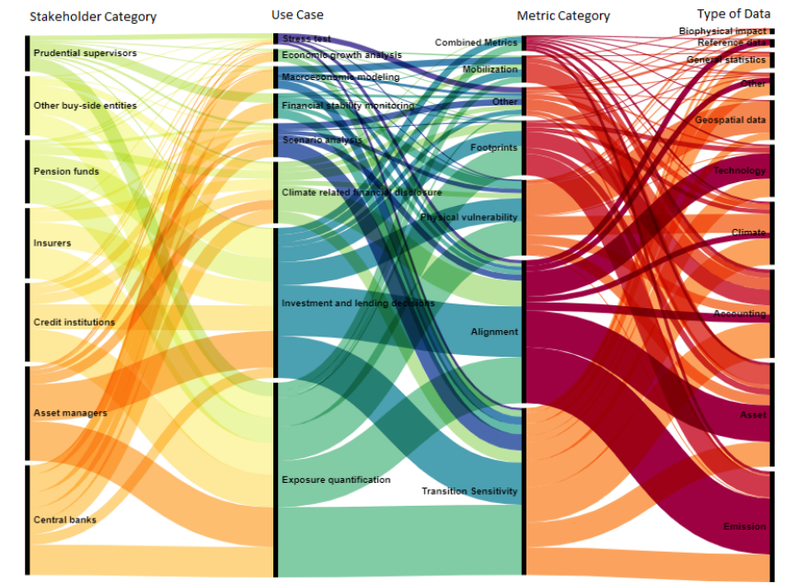
Haciendo un balance de los datos disponibles, el directorio final hace referencia a 329 combinaciones únicas de métricas/metodologías, 1 262 elementos de datos brutos y 748 enlaces a fuentes de datos basadas en las necesidades de los casos de uso del sector financiero y las partes interesadas.11 El contenido de la versión final puede utilizarse para extraer conclusiones basadas en pruebas sobre las principales brechas de datos relacionadas con el clima y resaltar los desafíos clave para cerrar dichas brechas.
Principales brechas y desafíos clave en los datos relacionados con el clima
Al vincular las necesidades de datos relacionados con el clima con las fuentes, el directorio nos permite identificar brechas: si los elementos de datos sin procesar no se pueden vincular a una fuente, pueden considerarse como brechas en el directorio. En el directorio final, hay 514 líneas de elementos de datos sin procesar (de un total de 1 262) para las cuales no se pudo informar de ningún vínculo a una fuente de datos. Esto no significa necesariamente que en realidad haya 514 lagunas, sino más bien que la información no era observable para estos elementos de datos en bruto en el momento de escribir este informe. De hecho, otras extensiones del directorio podrían mostrar que algunas de estas brechas se pueden cerrar con las fuentes de datos existentes. Del mismo modo, el NGFS ha observado que las fuentes de datos a las que se hace referencia en el directorio aún podrían sufrir brechas en las tres dimensiones siguientes: disponibilidad, confiabilidad y comparabilidad. Además, dada la amplitud de las necesidades y fuentes de datos, persisten las incertidumbres y las conclusiones son provisionales. Se necesitan extensiones, mejoras y actualizaciones continuas del directorio en el futuro para asegurarse de que esta herramienta pública siga siendo relevante dada la impresionante velocidad de los avances en el campo del cambio climático.
Sobre la base de los hallazgos de este informe, las mayores brechas son para el impacto biofísico12, las emisiones y los tipos de datos geoespaciales, lo que limita la usabilidad de los tipos de métricas "Vulnerabilidad física" y "Sensibilidad de transición", que son los principales tipos de métricas que se benefician de estos tres elementos de datos en bruto. Las decisiones de inversión y préstamos y la cuantificación de la exposición son las categorías de casos de uso más afectadas por estas brechas.
El directorio señala una serie de desafíos clave para cerrar las brechas de datos climáticos (ver Figura 2):
• La auditabilidad es necesaria para generar confianza y mejorar la calidad de los datos. Además, la información actualmente disponible en el directorio dificulta que una entidad financiera o no financiera realice una evaluación adecuada de sus exposiciones relacionadas con el clima, especialmente dada la falta de puntos de referencia relevantes, lo que limita la capacidad de comparación con pares.
• El análisis del directorio muestra que los datos relacionados con el clima a menudo se basan en estimaciones y modelos. Dado que estos métodos a menudo requieren experiencia técnica detallada o específica y/o son el conocimiento exclusivo de los proveedores privados, es necesario que las partes interesadas desarrollen la capacidad para comprender las ventajas y desventajas de los métodos de los diferentes proveedores.
• El directorio apunta a problemas de granularidad (los datos geográficos a nivel de entidad y activo, en particular, carecen de información de ubicación específica) y, cuando se dispone de datos granulares, a menudo tienen un costo, lo que limita la accesibilidad.
• El análisis del directorio mostró que los datos prospectivos13 son limitados para el riesgo de transición, mientras que las métricas de "riesgo físico" se basan en una combinación de datos prospectivos, biofísicos y geoespaciales. Las métricas prospectivas siguen siendo un desafío dado que los elementos de datos sobre el impacto biofísico y la información geoespacial a menudo no están disponibles (véase supra).
• Comprender las métricas basadas en la ciencia requiere el desarrollo de capacidades.
• Por último, la información sobre los datos relacionados con el clima que figuran en el directorio es, a veces, incompleta y podría beneficiarse de nuevas ampliaciones, armonización y esfuerzos de limpieza (véase el anexo).

Figura 2 Desafíos clave para los datos relacionados con el clima
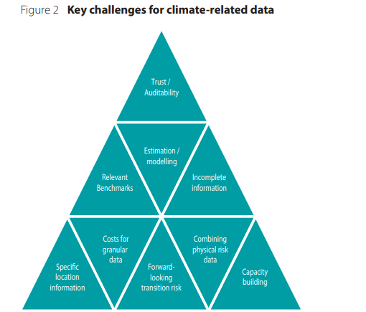
Lecciones aprendidas del directorio y cómo podría usarse para abordar algunos de los desafíos de datos relacionados con el clima
El directorio puede ser pensado y utilizado como un catálogo de métricas y fuentes de datos disponibles relacionadas con el clima basadas en casos de uso específicos de las partes interesadas. De hecho, una vez que se ha identificado un caso de uso específico, el directorio se puede utilizar para elegir entre múltiples métricas y metodologías adecuadas para un propósito determinado en los seis tipos de métricas. Una vez que se ha seleccionado una métrica o metodología específica, el directorio muestra todos los elementos de datos sin procesar que se necesitan para construirla. A continuación, el directorio puede dirigir a los usuarios a los elementos de datos sin procesar para los que se conocen o están disponibles los orígenes.
El directorio puede ayudar a las partes interesadas del sector financiero a identificar fuentes de datos importantes y relevantes relacionadas con el clima para satisfacer sus necesidades, facilitar el acceso a los datos y, por lo tanto, mejorar la difusión más amplia de los datos existentes relacionados con el clima. Del mismo modo, al vincular las necesidades de datos relacionados con el clima con las fuentes disponibles, el directorio puede mejorar el conocimiento más amplio de los elementos de datos relacionados con el clima que faltan, señalando posibles brechas de datos que no se han identificado hasta ahora y creando incentivos para cerrar dichas brechas.

El directorio NGFS como bien público
El directorio se publicó para consulta pública14 con el fin de (i) recabar comentarios sobre el formato y las funcionalidades de la interfaz web del directorio (un prototipo en esa etapa), (ii) obtener comentarios sobre el contenido del directorio (en términos de fuentes de datos relacionadas con el clima y las brechas identificadas) y (iii) recopilar sugerencias sobre el futuro del directorio. El papel potencial del directorio como un bien público fue destacado por varios encuestados en la consulta pública de NGFS, quienes encontraron que la herramienta era un "recurso vital para coordinar los datos y el desarrollo de herramientas para las finanzas alineadas con el clima".
El NGFS ve el directorio como un bien público, una herramienta viva destinada a fomentar una mejor difusión de los datos relacionados con el clima y ofrecer una solución práctica para cerrar las brechas de datos relacionadas con el clima.
Teniendo en cuenta los comentarios de la consulta pública, el NGFS está trabajando actualmente para desarrollar un nuevo sitio web e identificar una posible solución a largo plazo para la vivienda y la actualización del directorio. La actualización del directorio podría administrarse de forma centralizada o ser un esfuerzo de colaboración (los usuarios podrían hacer referencia a nuevas métricas, elementos de datos sin procesar y fuentes, y proporcionar comentarios de expertos sobre los elementos ya referenciados y los elementos recién agregados). Con respecto al futuro alojamiento del directorio, la elección se guiará por el principio de que el directorio debe ser un bien público y ser amplia y fácilmente accesible para las partes interesadas del sector financiero y el público en general, tanto en las economías avanzadas como en las de mercados emergentes.
Abordar las brechas persistentes en la disponibilidad y consistencia de los datos, al tiempo que se garantiza una mayor confiabilidad y desarrollo de capacidades: nuestras recomendaciones de políticas
A pesar de las medidas adoptadas por los responsables de la formulación de políticas y las partes interesadas del sector financiero, el análisis del directorio mostró que algunos desafíos obstaculizan el objetivo final de cerrar las brechas de datos relacionadas con el clima. Por lo tanto, la necesidad de seguir avanzando en el frente de los datos relacionados con el clima sigue siendo apremiante. En este contexto, este informe final proporciona recomendaciones específicas de políticas de NGFS para mejorar la calidad, disponibilidad y comparabilidad de los datos relacionados con el clima. Estas recomendaciones también ayudarán a fomentar el progreso en los tres bloques de construcción (ver Figura 10: Nuestras recomendaciones adicionales para avanzar en los bloques de construcción y abordar las brechas de datos). A la luz de esto, el directorio podría desempeñar un papel importante en el avance de esta agenda de políticas, como se destaca a continuación (ver Figura 11: Cómo el directorio puede desempeñar un papel en el logro de los bloques de construcción).

Recomendación 1: Fomentar la convergencia hacia un conjunto común y coherente de normas mundiales de divulgación
Para avanzar aún más en este objetivo, incluido el esfuerzo de las NIIF a través de la creación del ISSB, es necesario aumentar sustancialmente la disponibilidad de datos granulares útiles para la toma de decisiones sobre las emisiones, y mejorar la confiabilidad de los datos reportados relacionados con el clima, mediante:
i. Intensificar el diálogo entre los organismos normativos, los reguladores y supervisores, la industria financiera y las entidades no financieras, y otras partes interesadas (es decir, agencias de medio ambiente y energía, académicos, científicos del clima, etc.) para identificar las limitaciones existentes en la calidad de los informes.
ii. Fomentar el debate a nivel mundial, incluso a través del ISSB, para desarrollar metodologías más granulares y sectoriales para las divulgaciones relacionadas con el clima.
iii. Aumento de los requisitos de información para las empresas no financieras.
iv. Generar confianza en los datos reportados relacionados con el clima.
El directorio puede desempeñar un papel en el logro / fomento de este objetivo al:
• Mejorar la disponibilidad de los datos.
• Documentar las brechas persistentes para satisfacer las necesidades de los casos de uso del sector financiero.
• Fomentar el establecimiento de datos comparables y coherentes.

Recomendación 2: Intensificar los esfuerzos hacia principios mutuamente compartidos y operacionalizados para las taxonomías y las clasificaciones de finanzas sostenibles
Es necesario armonizar las taxonomías y las clasificaciones de las finanzas sostenibles en todo el mundo y fomentar la interoperabilidad. La disponibilidad de datos comparables y coherentes puede ayudar a lograr este objetivo. Para avanzar aún más en este objetivo, es esencial:
i. Intensificar la cooperación y la coordinación sobre las taxonomías existentes y los enfoques de alineación de las finanzas sostenibles.
ii. Fomentar el desarrollo de casos de uso en colaboración con el sector privado.
iii. Mejorar la usabilidad de las clasificaciones estadísticas en el despliegue de enfoques de alineación de finanzas sostenibles, a fin de mejorar la recopilación de datos.
iv. Aumentar la vinculación entre los enfoques de alineación de las finanzas sostenibles (por ejemplo, taxonomías y otras clasificaciones) y las medidas de divulgación y/o relacionadas con los datos, a fin de mejorar la disponibilidad de datos y allanar el camino para clasificaciones interoperables y más coherentes a nivel mundial.

Recomendación 3: Desarrollar métricas bien definidas y útiles para la toma de decisiones, y estándares metodológicos
Para avanzar aún más en este objetivo, existe la necesidad de aumentar sustancialmente la armonización de las métricas prospectivas, mediante:
i. Recopilar datos más granulares, en particular mejorando la disponibilidad de datos geográficos a nivel de activos.
ii. Evaluar la calidad de las métricas prospectivas con el fin de aumentar la confiabilidad y fomentar la cooperación público-privada para armonizar las metodologías para diseñar métricas prospectivas.
iii. Fomentar las asociaciones con instituciones no financieras, y más particularmente con aquellas que diseñan escenarios de energía y clima a nivel mundial y regional (por ejemplo, la Agencia Internacional de Energía (AIE), el Grupo Intergubernamental de Expertos sobre el Cambio Climático (IPCC), el Instituto de Recursos Mundiales (WRI), etc.).
El directorio puede desempeñar un papel en el logro / fomento de este objetivo en:
• Destacar tendencias en el uso de métricas y metodologías.
• Destacar nuevas métricas y metodologías.

Recomendación 4: Aprovechar mejor las fuentes de datos, los enfoques y los instrumentos disponibles
Muchas fuentes de datos, enfoques y herramientas existentes ya han mejorado la disponibilidad de los datos. El intercambio de conocimientos y la creación de capacidad son fundamentales para mejorar su uso y desarrollo, mediante:
i. Intensificar los esfuerzos entre los bancos centrales y los supervisores para desarrollar cuadros de mando, repositorios y otras estructuras/herramientas disponibles al público para automatizar la recopilación de datos, centralizar los datos en un único punto de acceso y facilitar el acceso a los datos y su uso.
ii. Aprovechar las plataformas mundiales existentes y los organismos normativos, como el NGFS, la Plataforma Internacional sobre Finanzas Sostenibles (IPSF) y el ISSB para mejorar la creación de capacidad y el intercambio de conocimientos en esta área.
iii. Proporcionar capacitación suficiente a los profesionales de aseguramiento sobre datos e indicadores decisivos relacionados con el clima.
iv. Hacer un uso mejor y más amplio de las nuevas tecnologías (como la inteligencia artificial, el aprendizaje automático, los datos satelitales o las plataformas de código abierto).
El propio directorio NGFS, como herramienta pública destinada a mejorar la accesibilidad a los datos y fomentar la calidad, comparabilidad y coherencia de los datos relacionados con el clima, es un paso importante hacia el logro de este objetivo.

Mirando hacia el futuro, las necesidades de datos relacionados con el clima continuarán creciendo a medida que tanto el sector público como el privado aborden los desafíos planteados por el cambio climático. A pesar de los recientes progresos, existe una necesidad urgente de tomar más medidas en el frente de los datos relacionados con el clima. Esta es la razón por la que el programa de trabajo NGFS para 2022-2024 prevé que el flujo de trabajo para cerrar las brechas de datos evolucione, después de la publicación de este informe final, en una red interna de expertos en datos.

1. Para obtener más información, consulte el Informe de progreso sobre la reducción de las brechas de datos, NGFS, mayo de 2021
2. La terminología "repositorio" utilizada anteriormente en el informe sobre la marcha de los trabajos para colmar las lagunas de datos se ha sustituido por "directorio" en el informe final para aclarar que no se puede acceder directamente a los datos climáticos reales a través del directorio. En particular, el repositorio puede considerarse y utilizarse como un directorio de métricas y fuentes de datos disponibles relacionadas con el clima basadas en casos de uso específicos de las partes interesadas (véase infra).
3. Esto no significa necesariamente que todas sean lagunas reales, sino más bien que no se disponía de información en el momento de redactar el presente informe.
4. Para obtener más información, consulte Global Resilience Index Initiative - Greening Finance and Investment
5. Véase: El BCE presenta un plan de acción para incluir consideraciones sobre el cambio climático en su estrategia de política monetaria (europa.eu)
6. The Availability of Data with Which to Monitor and Assess Climate-Related Risks to Financial Stability, Consejo de Estabilidad Financiera, Basilea, julio de 2021, p. 23.
7. Véase Estrategia para financiar la transición hacia una economía sostenible, sitio web de la Comisión Europea.
8. "Environmental, Social and Governance (ESG) Ratings and Data Products Providers", FR09/21, Organización Internacional de Comisiones de Valores, Madrid, noviembre de 2021.
9. El informe de progreso sobre la reducción de las brechas de datos, NGFS, mayo de 2021, ofrece una primera clasificación en seis categorías principales de partes interesadas, a saber: bancos centrales, supervisores prudenciales, instituciones de crédito, aseguradoras, fondos de pensiones y otras entidades compradoras. El informe final añade a los gestores de activos como séptima categoría.
10. El informe de progreso sobre la reducción de las brechas de datos, NGFS, mayo de 2021, ofrece una primera clasificación en seis casos de uso principales, a saber: cuantificación de la exposición, decisiones de inversión y préstamos, modelización macroeconómica, monitoreo de la estabilidad financiera, divulgaciones relacionadas con el clima, análisis de escenarios y pruebas de resistencia. El informe final agrega la prueba de estrés (distinta de la prueba de estrés de análisis de escenarios) y el análisis de crecimiento económico (distinta de la modelización macroeconómica).
11. Pero, como tal, no ofrece acceso directo a los datos reales.
12. El tipo de datos biofísicos consideraría tanto los datos abióticos (por ejemplo, inundaciones, sequías, tormentas, etc.) como bióticos (por ejemplo, biodiversidad, agotamiento de bosques, etc.).
13. El término datos prospectivos se refiere a los datos/información que ofrecen una apreciación prospectiva. Estos datos incluyen objetivos, compromisos, vías de emisión y proyecciones. En muchos casos, estos datos pueden consistir en datos modelados o estimaciones.
14. Para más información, véase el recuadro 6 y el NGFS lanza una consulta sobre su repositorio de necesidades de datos relacionados con el clima y fuentes disponibles, Banque de France, París, 26 de abril de 2022.

